Github

**¿Para qué sirve Github ?**

GitHub es una plataforma de alojamiento de código para control de versiones y colaboración. Que Te permite a ti y a otros trabajar juntos en proyectos desde cualquier lugar.

**¿Cómo crear un repositorio?**

Un **repositorio** generalmente se usa para organizar un solo proyecto. Los repositorios pueden contener carpetas y archivos, imágenes, videos, hojas de cálculo y conjuntos de datos, cualquier cosa que su proyecto necesite.

Pasos

1. Después de haber creado su cuenta, en la parte superior derecha de la plataforma de inicio le aparecerá un icono de suma, al hacerle clic le aparecerá un menú desplegable.
2. Al momento de aparecer el menú desplegable seleccione la opción que dice nuevo repositorio.
3. Se debe abrir un nuevo formulario como este

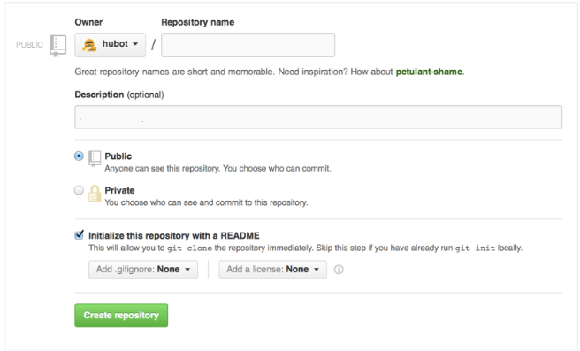

1. Se llenaran los campos vacíos con el nombre del repositorio y una descripción, al momento de llenar los campos hacer clic en el botón crear repositorio.
2. Se abrirá una nueva ventana como la siguiente

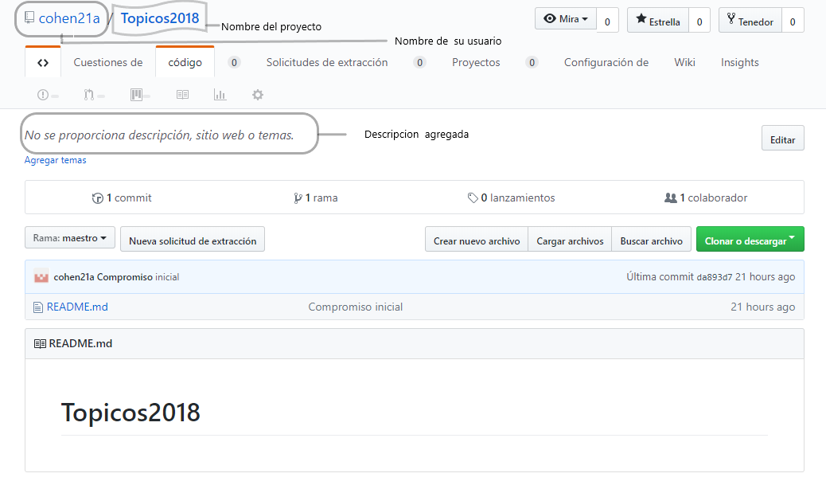

**¿Cómo cargar un proyecto de netbeans a github ?**

1. Abrir netbeans.
2. Seleccionar el archivo o proyecto de netbeans.
3. Al tener seleccionado el archivo de netbean en la parte superior de esta plataforma se agrupan un conjunto de opciones , entre todas estas se selecciona la opción **“ team”.**
4. Se desplegara un menú de opciones y seleccionaremos **“GIT”**  y se abrirá otro menú donde seleccionaremos inicializar repositorio.
5. En el formulario que se abrirá ingresaremos la ubicación del proyecto y damos aceptar.
6. Seleccionar el archivo o carpeta nuevamente y darle clic derecho.
7. En el nuevo menú abierto vamos a la opción “Git” y seleccionamos add
8. Nuevamente vamos a la opción “Git” y seleccionamos commit
9. Se abrirá una ventana donde seleccionaremos los archivos que serán subidos a Github.
10. Nuevamente vamos a la opción “Git” y seleccionamos Remote
11. Se abrirá un submenú donde le daremos clic a la opción push .
12. Se abrirá una sub ventana donde especificaremos la ruta del repositorio creado al principio y agregaremos nuestro usuario y contraseña .

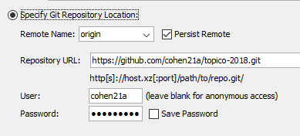

1. Daremos en siguiente
2. seleccionamos la opción master y damos en siguiente .
3. se guardaran los cambios en Github .

**Diferencias del guardado de las dos versiones**

1. el archivo anterior se guarda como una copia especificando el tiempo en que fue creado
2. el archivo nuevo subido se agrega y se especifican los cambios que se realizaron del código anterior.
3. en la plataforma de netbeans si se agregan cambios el nuevo pedazo de código agregado saldrá en verde y además en la carpeta del proyecto aparecerá un cubo azul especificando en que carpeta y paquete se realizaron modificaciones (‘verifica el proyecto que esta en github con respecto al que está en este equipo ’).

**Clonar un repositorio desde github a nuestro equipo**

1. sin seleccionar ningún archivo de nuestros proyectos damos clic en la parte superior de la plataforma de netbeans en la opción “Team” y ”Git”..
2. Seleccionar clonar
3. Se abrira una ventana como esta .

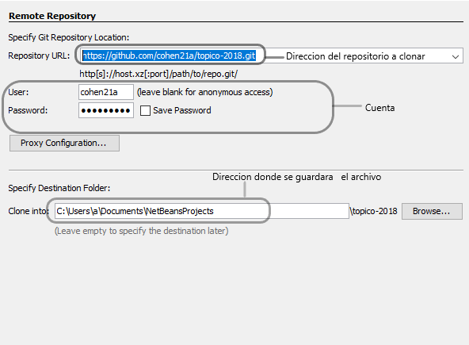

1. Después de llenar los campos y damos en siguiente
2. Seleccionar master y damos en siguiente
3. Y por último damos en finalizar